VAI ALLA PAGINA >> https://www.mulino.it/aulaweb/risorse/09579/stud/
VAI AGLI ESERCIZI >> https://www.mulino.it/aulaweb/risorse/09579/stud/eserc01.htm

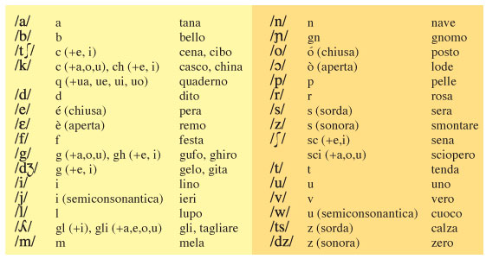
- Tabella tratta da: https://it.wikipedia.org/wiki/Aiuto:IPA_per_l%27italiano
Consonanti^{[1]}  IPA Esempi  b banca; cibo  d^{[2]} dove; idra  dz zaino; mezzo^{[3]}  dʒ giungla; fingere; pagina  f fatto; fosforo  ɡ gatto; ago; glifo; ghetto  k cane; acuto; anche; quei; kaiser  l lato; lievemente; pala  ʎ gli; glielo; maglia^{[3]}  m mano; amare; campo  ɱ inverno; anfibio^{[4]}  n nano; punto; pensare^{[4]}  ŋ fango; unghia; panchina; dunque^{[4]}  ɲ gnocco; ogni^{[3]}  p primo; ampio; copertura  r Roma; quattro; morte  s sano; scatola; presentire; pasto  ʃ scena; sciame; pesci^{[3]}  t^{[2]} tranne; mito; alto  ts zozzo; canzone; marzo^{[3]}  tʃ cinque; ciao; farmacia  v vado; povero; watt  w uovo; fuoco; qui; week-end  j ieri; scoiattolo; più; yacht  z sbavare; presentare; asma | Vocali^{[5][6]}  IPA Esempi  a alto; sarà  e véro; perché  ɛ èlica; cioè  i imposta; colibrì  o ómbra; cóme  ɔ òtto; pòsso; sarò  u ultimo; caucciù

